

数据结构实验报告

题目:一元稀疏多项式

学 院 计算机学院
专 业 计算机科学与技术
年级班别 2021级伏羲班
学 号 3121005309
学生姓名 孙天一
指导教师 刘添添

2022年 11 月
【设计原理】
已知一元多项式：
（1）
其中的n+1个系数 可以使用线性表表示：
（2）
每一项中的x的指数隐含为系数的位序i。在一个一元多项式中，若系数不为零的项相当于多项式的最高次数而言要少的很多，则称为该一元多项式为一元稀疏多项式。如：
（3）
若是采用若采用顺序存储分配，则需要6001个元素空间，但其中只有4个非零元素。这种方法会对内存造成较大的浪费，应避免。一元稀疏多项式可采用压缩存储，只存非零系数以及对应的指数，从而达到节省空间的目的。
对于一元稀疏多项式，可表示为：
（4）
则可采用的储存方式（以式3为例）：
个数 | 1 | 2 | 3 | 4
系数 | 1 | 6 | 7 | -10
指数 | 0 | 2 | 1000 | 6000
【设计目标】
通过C语言使用一元稀疏多项式特殊的存储结构实现一元多项式的创建、加法、减法、乘法、除法、微分以及积分的运算。创建的一元稀疏多项式按指数升序排列。
【设计概要】
- 储存结构
一元多项式的表示在计算机内可以了结构体数组Term来表示。为了节省存储空间，该结构图数组中含有两个元素，分别为多项式的非零指数的项对应的系数与指数。同时定义了结构体Poly，内含有两个元素，分别为创建的Term类型的数组与对应的长度Length。类型定义如下：
typedef struct Term {
double coef;//系数
int expn;//指数
}Term;
typedef struct Poly {
Term* elem;
int length; //对应的长度
}Poly;
- 操作界面：
在进入程序正式的操作页面之前，需要先创建初始的两个多项式。第一个会被用作减法中的被减数、除法中的被除数、微分与积分计算；第二个会被用作减法中的减数与除法中的除数（如图一所示）。在进入主操作页面时，共有更改初始多项式、遍历多项式、多项式相加、多项式相减、多项式相乘、多项式相除、多项式积分、多项式微分、退出九个选择（如图二所示）。用户通过键盘的方向键控制光标的位置从而选择需要进行的操作。
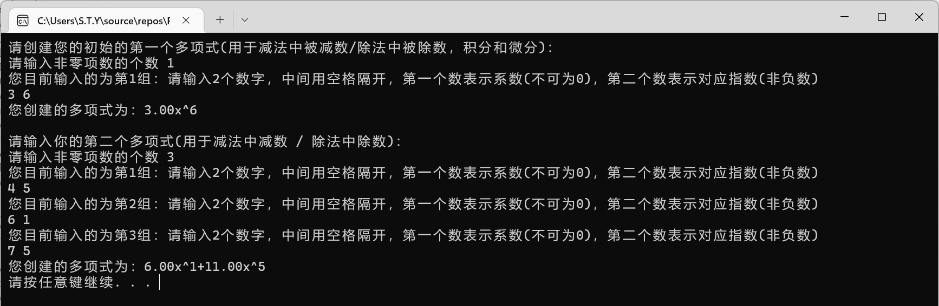
图1 创建两个初始多项式
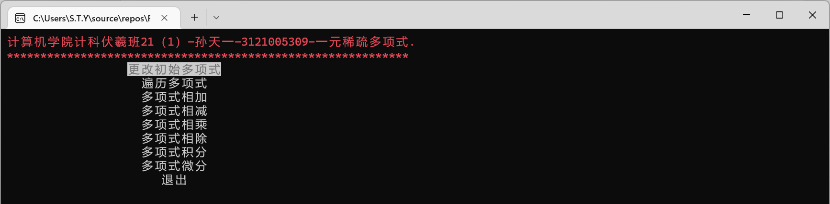
图2 对多项式的操作
- 函数定义：
  - 对多项式的创建：
    - 一元稀疏多项式初始化：
Status InitPoly(Poly& P);
    - 从键盘输入中创建：
Status CreatePoly(Poly& P);//从键盘输入创建
    - 输入的数据不一定有序且可能可以合并，因此需要编写函数用于排序与合并：
Status CreatAndMerge(Poly& P); //作为键盘创建的入口，含有Sort与Merge
void SortPoly(Poly& P);//排序
void Qsort(Poly& P, int left, int right);
void MergePoly(Poly& P); //合并
    - 在除法计算过程中，会先得到普通的顺序表。因此需要编写一函数用于从该普通顺序表中创建符合结构的一元稀疏多项式：
Status CreatePolyFromArrey(Poly& P, int MaxZhishu,double Xishu[]);//从数组中创建
int PolyLength(double xishu[], int MaxZhishu);//从数组中找到系数不为0的个数，用于创建Poly,其中＜0.005的舍去
  - 对于多项式的操作，共有相加、相减、相乘、相除、积分、微分六个操作。定义函数如下：
Status AddPoly(Poly P1, Poly P2, Poly& ResultP);//相加
Status SubPoly(Poly P1, Poly P2, Poly& ResultP);//相减
Status MulPoly(Poly P1, Poly P2, Poly& ResultP);//相乘
Status DivPloy(Poly P1, Poly P2, Poly& ResultP, Poly& RemainderP);//相除
Status DiffPloy(Poly P, Poly& ResultP);//微分
Status IntrgralPloy(Poly P, Poly& ResultP);//积分
  - 其他操作：
Status DestoryPloy(Poly& P);//销毁
Status PrintPoly(Poly P);//遍历
Status PrintPolyOfIntrgral(Poly P);//特殊讨论在积分的时候得到常数项，用于此时的遍历
void Clearbuffer();//用于清空缓冲区数据
【详细设计】
- 加法：
（1）功能：将两多项式相加。
（2）数据流入：创建的两个多项式，确保多项式已经排序且合并。
（3）数据流出：多项式相加后的结果，将其储存在Result；
（4）程序流程图：多项式的加法基础算法流程如图3所示。
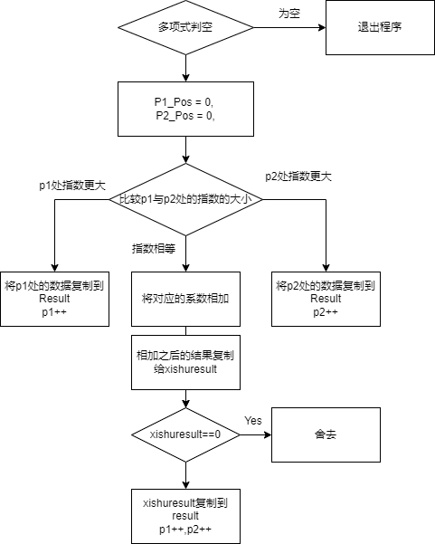
图3 加法算法的基础流程
（5）算法设计：对于循环内的算法，如流程图所示。循环条件P1与P2均尚未到达结构体数组长度。当其中一方到达终点时立刻退出循环。此时另外一方的剩余的全部数据复制到ResultP结构体中的数组中。最后对其中的内存根据实际长度重新进行分配，可以节省空间。该算法时间复杂度为O(n+m)，空间复杂度O(n+m)。
- 减法：
（1）功能：将两多项式相减。
（2）数据流入：创建的两个多项式。
（3）数据流出：多项式相减后的结果，将其储存在Result；
（4）程序流程图：多项式的减法流程图如图4所示：
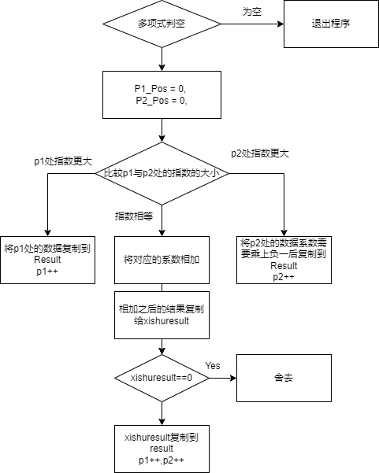
图4 减法算法的基础流程
（5）算法设计：循环内算法与加法相似，但是存在细节的不同。减法的时候，对于被除数，若被除数的指数较大，则直接复制到ResultP中；若除数较大，则应当将对应系数乘负一后复制到ResultP。该算法时间复杂度为O(n+m)，空间复杂度O(n+m)。
- 乘法：
（1）功能：将两多项式相乘。
（2）数据流入：创建的两个多项式。
（3）数据流出：多项式相加后的结果，将其储存在Result；
（4）算法设计：由已知数学公式可得：
由此可以推广，设则对于两个多项式的乘积，有
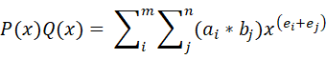
因此，可以设计P1_Pos与P2_Pos，先假设P1_Pos固定，当P2_Pos完成对第二个多项式的遍历的时候，P2_Pos回到原点，P1_Pos前进一位。当P1_Pos也到达尾部时，循环结束。对Result，先分配空间大小为m*n，在循环结束后调用排序与合并函数进行整理。随后根据实际长度重新分配空间。该算法时间复杂度O(m*n)，空间复杂度O(m*n)。
- 除法：
（1）功能：将两多项式相除。
（2）数据流入：创建的两个多项式。
（3）数据流出：多项式相加后的结果，将商储存在Result，余数储存在Reminder；
（4）算法设计：对于除法，需要先将一元稀疏多项式转化为普通的用数组存放的多项式的表示方式。把被除式、除式按某个字母作降幂排列，并把所缺的项用零补齐。用被除式的第一项除以除式第一项，得到商式的第一项。用商式的第一项去乘除式，把积写在被除式下面（同类项对齐），消去相等项，把不相等的项结合起来。把减得的差当作新的被除式，再按照上面的方法继续演算，直到余式为零或余式的次数低于除式的次数时为止。被除式=除式×商式+余式。若余式为零，说明这个多项式能被另一个多项式整除。原本储存被除式系数的数字剩余元素即为对应的余数。得到的商储存在Result中。在本次实验设计中，对于四舍五入后系数小于0.01的给予直接舍去。对于得到的储存在数组中的多项式，对其改造为一元稀疏多项式。
- 微分：
（1）功能：多项式求导。
（2）数据流入：创建的第一个多项式。
（3）数据流出：多项式求导的结果，将其储存在Result；
（4）算法设计：已知求导公式：
。
因此，设置P1_Pos用于对多项式进行遍历。时间复杂度O(n)，空间复杂度O(n)。
- 积分：
（1）功能：将多项式求积分。
（2）数据流入：创建的第一个多项式。
（3）数据流出：多项式积分后的结果，将其储存在Result；
（4）算法设计： 已知数学公式：
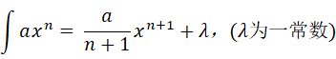
因此，设置P1_Pos用于对多项式进行遍历。时间复杂度O(n)，空间复杂度O(n)。
【测试样例】
- 加法：
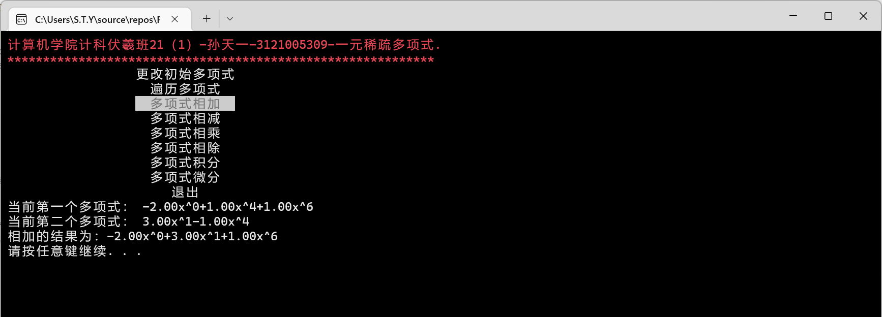
- 减法：
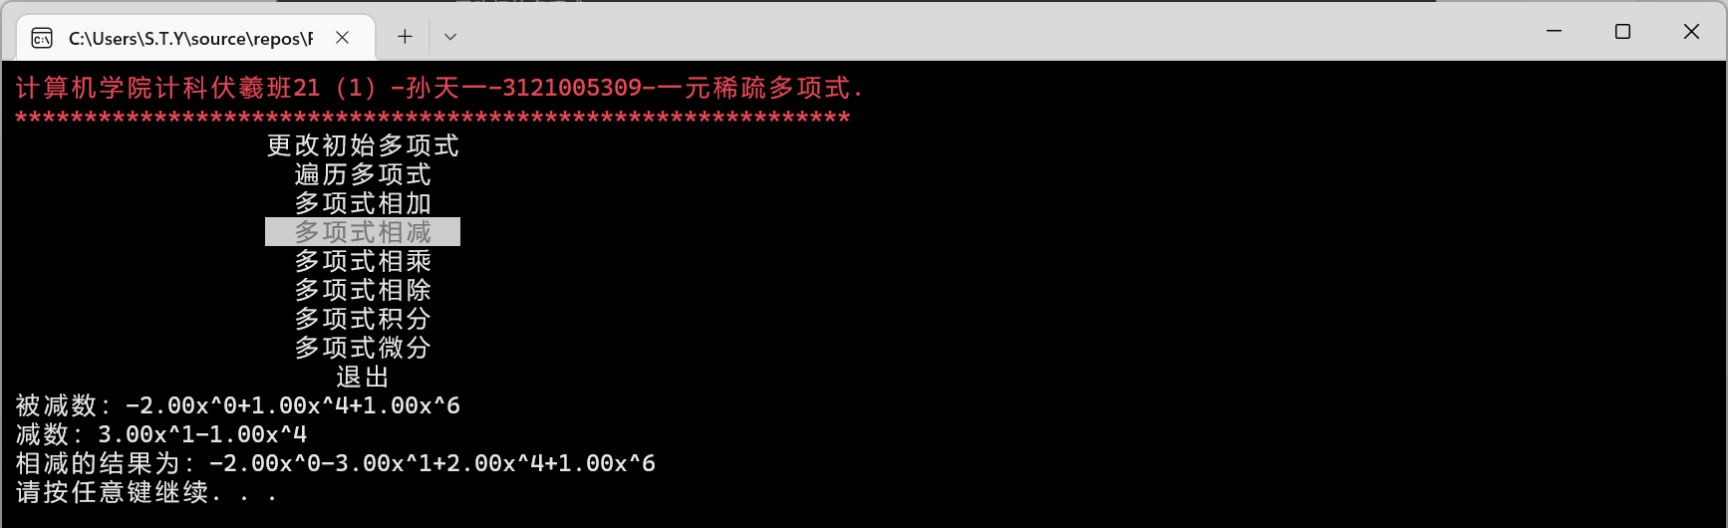
- 乘法：
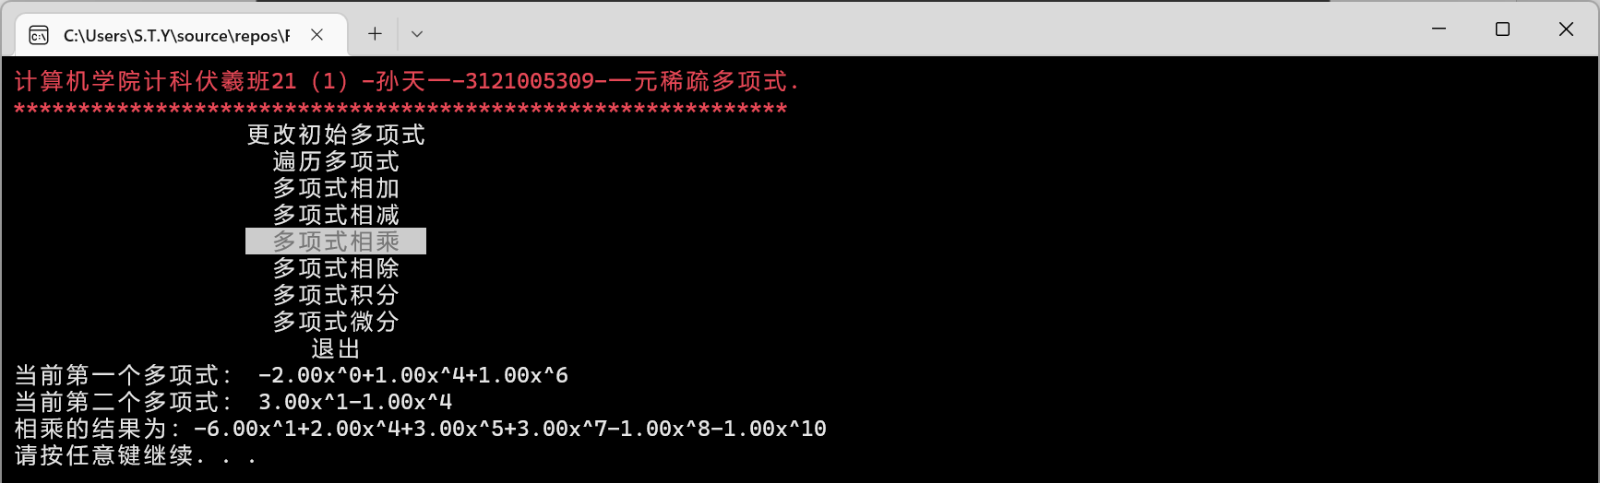
- 除法：
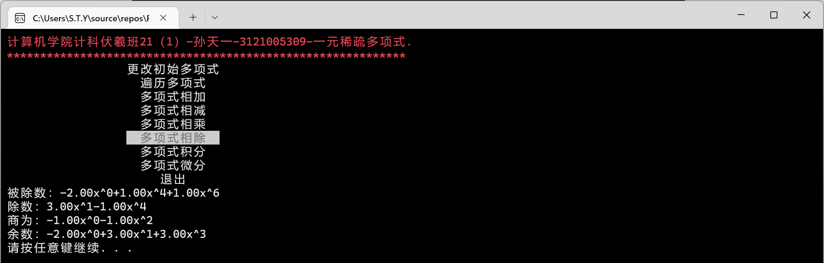
- 微分：
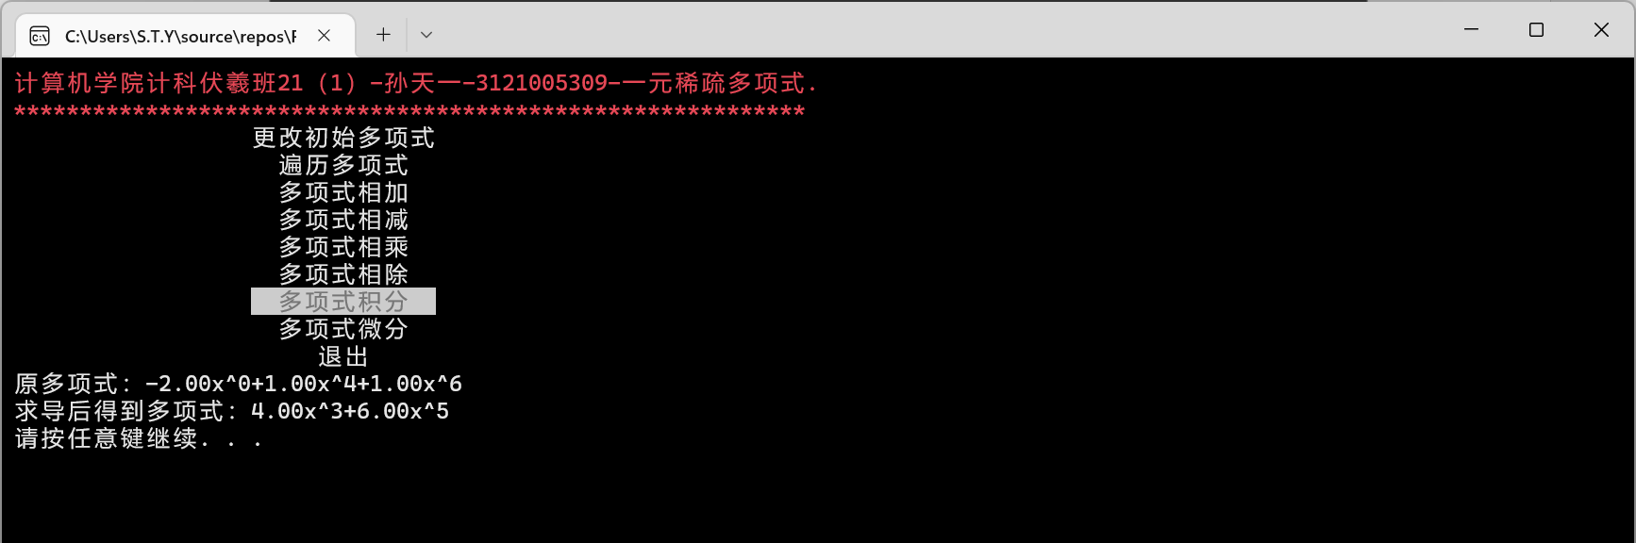
- 积分：
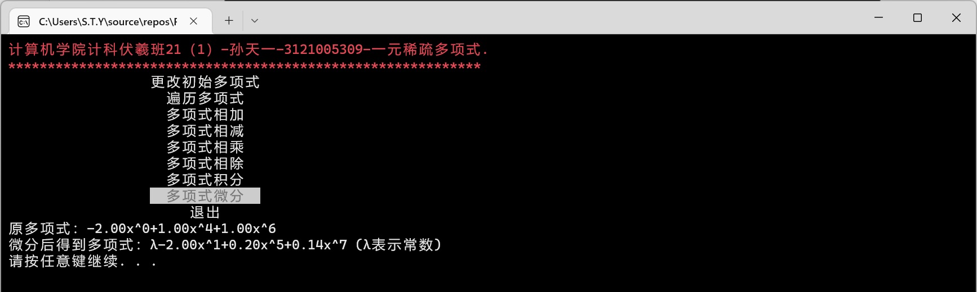
- 修改数据：
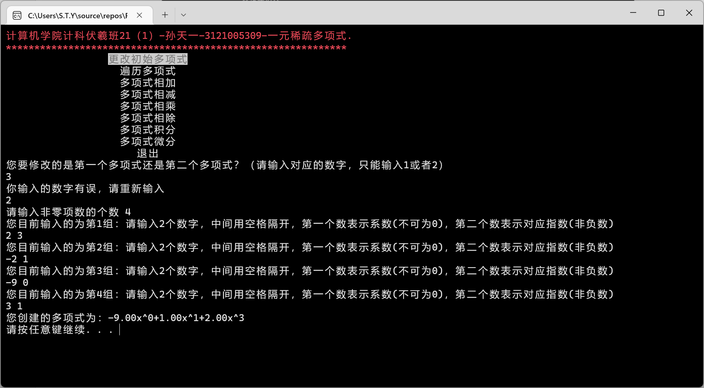
- 遍历多项式：
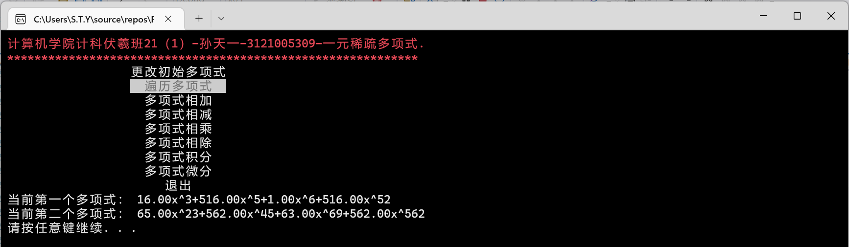
【个人心得】
- 收获：
  - 在创建的时候需要考虑很多情况，如输入的数据不合法、scanf受缓冲区原有数据的影响、在相加的同时算法的优化、输入数据需要进行排序合并、进行运算的时候的判断数据合法性、遍历多项式的时候考虑输出数据的可视性等。
  - 实验应当有一定的耐心与细心，尤其是对于数据结构的实验以及涉及算法的设计。同时，应当善于利用数学知识去设计相关计算算法。
- 不足：
- 在计算的设计中存在多个时间复杂度或空间负责度较高的算法，如多项式的乘法与除法。
- 其中，多项式乘法时间复杂度为O(n^2)，存在一定的优化空间；
- 除法时间负责度为O(n)，但是需要把原有的一元稀疏多项式转化为普通的顺序表储存的多项式，使空间负责度增大。同时，在VS2022平台定义数组的时候，数组的大小是有限的，这意味着在进行除法运算的时候，项的最大的指数不能超过VS所能定义数组的最大长度。这使得局限性增大。
- 可以将储存结构设计为链表，从而有利于相同系数时候两项的合并，从而降低时间复杂度。
【附录】
//自定义Haed.h 内含有涉及对于一元稀疏多项式的操作的定义
#pragma once
#ifndef HEAD_H_INCLUDED
#define HEAD_H_INCLUDED
#include <stdio.h>
#include <string.h>
#include <stdlib.h>
#include<math.h>
#include<time.h>
#include <conio.h>
#include<Windows.h>
typedef enum Status {
Error,
Success
} Status;
typedef struct Term {
double coef;//系数
int expn;//指数
}Term;
typedef struct Poly {
Term* elem;
int length;
}Poly;
Status InitPoly(Poly& P);
Status CreatePoly(Poly& P);//从键盘输入创建
Status CreatAndMerge(Poly& P);
Status CreatePolyFromArrey(Poly& P, int MaxZhishu,double Xishu[]);//从数组中创建
int PolyLength(double xishu[], int MaxZhishu);//从数组中找到系数不为0的个数，用于创建Poly,其中＜0.001的舍去
Status DestoryPloy(Poly& P);//销毁
Status PrintPoly(Poly P);//遍历
Status PrintPolyOfIntrgral(Poly P);//特殊讨论在积分的时候得到常数项，
Status AddPoly(Poly P1, Poly P2, Poly& ResultP);//相加
Status SubPoly(Poly P1, Poly P2, Poly& ResultP);//相减
Status MulPoly(Poly P1, Poly P2, Poly& ResultP);//相乘
Status DivPloy(Poly P1, Poly P2, Poly& ResultP, Poly& RemainderP);//相除
Status DiffPloy(Poly P, Poly& ResultP);//微分
Status IntrgralPloy(Poly P, Poly& ResultP);//积分
void SortPoly(Poly& P);//排序
void Qsort(Poly& P, int left, int right);
void MergePoly(Poly& P);
void Clearbuffer();//用于清空缓冲区数据
#endif //
//自定义User.h 内含有涉及对于用户操作页面操作的
#pragma once
#ifndef USER_H_INCLUDED
#define USER_H_INCLUDED
#include"head.h"
#define NR(x) (sizeof(x)/sizeof(x[0]+0))
enum {
UP = 72, DOWN = 80, LEFT = 75, RIGHT = 77, ENTER = 13, ESC = 27,
};
void print_head();
int get_userinput(int* index, int size);
void showmenu(HANDLE hOut, char** menu, int size, int index);
void Clean(HANDLE hOut, CONSOLE_CURSOR_INFO &cci);//用于清理当前页面
void cciNotVisiable(HANDLE hOut, CONSOLE_CURSOR_INFO& cci);//关闭光标显示
void cciVisiable(HANDLE hOut, CONSOLE_CURSOR_INFO& cci);//打开光标显示
#endif
//用户操作界面的实现
#include"User.h"
CONSOLE_CURSOR_INFO Cci;
COORD Pos = { 0, 0 };
char* menu[] = {
"更改初始多项式"," 遍历多项式 "," 多项式相加 "," 多项式相减 "," 多项式相乘 "," 多项式相除 "," 多项式积分 "," 多项式微分 "," 退出 "
};
int main() {
int cnt = 0,ret,index = 0;
HANDLE hOut = GetStdHandle(STD_OUTPUT_HANDLE);
GetConsoleCursorInfo(hOut, &Cci);
puts("请创建您的初始的第一个多项式(用于减法中被减数/除法中被除数，积分和微分)：");
Poly P,Q,Result;
InitPoly(P);
InitPoly(Q);
CreatAndMerge(P);
printf("\n请输入你的第二个多项式(用于减法中减数 / 除法中除数)：\n");
CreatAndMerge(Q);
Clean(hOut,Cci);
Cci.dwSize = 1;
Cci.bVisible = 0;
SetConsoleCursorInfo(hOut, &Cci);
while (1) {
print_head();
showmenu(hOut, menu, NR(menu), index);
printf("\n");
ret = get_userinput(&index, NR(menu));
if (ret == ESC)
break;
if (ret == ENTER) {
switch (index) {
case 0: {
cciVisiable(hOut, Cci);
puts("您要修改的是第一个多项式还是第二个多项式？（请输入对应的数字，只能输入1或者2）");
while (true) {
int flag;
Clearbuffer();
scanf("%d", &flag);
if (flag == 1) {
DestoryPloy(P);
CreatAndMerge(P);
break;
}
else if (flag == 2) {
DestoryPloy(Q);
CreatAndMerge(Q);
break;
}
else {
puts("你输入的数字有误，请重新输入");
}
}
Clean(hOut, Cci);
break;
}
case 1: {
printf("当前第一个多项式： ");
PrintPoly(P);
printf("当前第二个多项式： ");
PrintPoly(Q);
Clean(hOut, Cci);
break;
}
case 2: {
printf("当前第一个多项式： ");
PrintPoly(P);
printf("当前第二个多项式： ");
PrintPoly(Q);
AddPoly(P, Q, Result);
printf("相加的结果为：");
PrintPoly(Result);
DestoryPloy(Result);
Clean(hOut, Cci);
break;
}
case 3: {
printf("被减数：");
PrintPoly(P);
printf("减数：");
PrintPoly(Q);
SubPoly(P, Q, Result);
printf("相减的结果为：");
PrintPoly(Result);
DestoryPloy(Result);
Clean(hOut, Cci);
break;
}
case 4: {
printf("当前第一个多项式： ");
PrintPoly(P);
printf("当前第二个多项式： ");
PrintPoly(Q);
MulPoly(P, Q, Result);
printf("相乘的结果为：");
PrintPoly(Result);
DestoryPloy(Result);
Clean(hOut, Cci);
break;
}
case 5: {
Poly Remainder;
InitPoly(Remainder);
printf("被除数：");
PrintPoly(P);
printf("除数：");
PrintPoly(Q);
DivPloy(P, Q, Result, Remainder);
printf("商为：");
PrintPoly(Result);
printf("余数：");
PrintPoly(Remainder);
DestoryPloy(Result);
DestoryPloy(Remainder);
Clean(hOut, Cci);
break;
}
case 6: {
printf("原多项式：");
PrintPoly(P);
DiffPloy(P, Result);
printf("求导后得到多项式：");
PrintPoly(Result);
DestoryPloy(Result);
Clean(hOut, Cci);
break;
}
case 7: {
printf("原多项式：");
PrintPoly(P);
IntrgralPloy(P, Result);
printf("微分后得到多项式：");
PrintPolyOfIntrgral(Result);
DestoryPloy(Result);
Clean(hOut, Cci);
break;
}
case 8: {
SetConsoleTextAttribute(hOut, 0x7);
return 0;
}
}
}
}
return 0;
}

//自定义User.h 中定义的实现
#include "User.h"
CONSOLE_CURSOR_INFO cci;
COORD pos = { 0, 0 };
void print_head() {//打印出表头
HANDLE hOut = GetStdHandle(STD_OUTPUT_HANDLE);
pos.X = 0; pos.Y = 0;
SetConsoleCursorPosition(hOut, pos);
SetConsoleTextAttribute(hOut, 12);
printf("计算机学院计科伏羲班21（1）-孙天一-3121005309-一元稀疏多项式.\n");
pos.X = 0; pos.Y = 1;
SetConsoleCursorPosition(hOut, pos);
printf("************************************************************\n");
SetConsoleTextAttribute(hOut, 0x7);
}
void showmenu(HANDLE hOut, char** menu, int size, int index) {
int i;
for (i = 0; i < size; i++) {
if (i == index) {
pos.X = 18; pos.Y = 2 + i;
SetConsoleCursorPosition(hOut, pos);
SetConsoleTextAttribute(hOut, FOREGROUND_INTENSITY | 0x70);
printf("%s", menu[i]);
}
else {
pos.X = 18; pos.Y = 2 + i;
SetConsoleCursorPosition(hOut, pos);
SetConsoleTextAttribute(hOut, 0x7);
printf("%s", menu[i]);
}
}
}
void Clean(HANDLE hOut, CONSOLE_CURSOR_INFO& cci)
{
system("pause");
cciNotVisiable(hOut,cci);
system("cls");
}
void cciNotVisiable(HANDLE hOut, CONSOLE_CURSOR_INFO& cci)
{
cci.bVisible = 0;
SetConsoleCursorInfo(hOut, &cci);
}

void cciVisiable(HANDLE hOut, CONSOLE_CURSOR_INFO& cci)
{
cci.bVisible = 1;
SetConsoleCursorInfo(hOut, &cci);
}

int get_userinput(int* index, int size) {
int ch;
ch = _getch();
switch (ch) {
case UP:
if (*index > 0)
*index -= 1;
break;
case DOWN:
if (*index < size - 1)
*index += 1;
break;
case LEFT:
if (*index > 0)
*index -= 1;
break;
case RIGHT:
if (*index < size - 1)
*index += 1;
break;
case ENTER:
return ENTER;
case ESC:
return ESC;
}
return 0;
}
//对Haed.h中定义的实现
#include"head.h"

Status InitPoly(Poly& P)
{
P.elem = NULL;
P.length = 0;
return Success;
}
Status CreatePoly(Poly& P)
{
int n;
printf("请输入非零项数的个数 ");
scanf("%d", &n);
while (n <= 0) {
printf("创建的多项式项数必须大于0\n");
scanf("%d", &n);
}
P.elem = (Term*)calloc(n, sizeof(Term));
if (NULL == P.elem) {
printf("error:faild to allocate memory\n");
return Error;
}
for (int i = 0; i < n; i++) {
printf("您目前输入的为第%d组：请输入2个数字，中间用空格隔开，第一个数表示系数(不可为0)，第二个数表示对应指数(非负数) \n", i + 1);
scanf("%lf %d", &P.elem[i].coef, &P.elem[i].expn);
}
P.length = n;
Clearbuffer();
return Success;
}
Status CreatAndMerge(Poly& P)
{
CreatePoly(P);
SortPoly(P);
MergePoly(P);
printf("您创建的多项式为：");
PrintPoly(P);
return Status();
}
Status CreatePolyFromArrey(Poly& P, int MaxZhishu, double Xishu[])
{
int len = PolyLength(Xishu, MaxZhishu);
if (len == 0) {
if ((P.elem = (Term*)calloc(1, sizeof(Term))) == NULL) {
printf("error:faild to allocate memory\n");
return Error;
}
P.elem[0].coef = P.elem[0].expn = 0;
P.length = 1;
return Success;
}
P.elem = (Term*)calloc(len, sizeof(Term));
for (int i = 0,j = 0; i <= MaxZhishu; i++) {
if (fabs(Xishu[i]) + 0.005 >= 0.01) {
P.elem[j].coef = Xishu[i];
P.elem[j].expn = i;
j++;
}
}
P.length = len;
Clearbuffer();
return Success;
}
int PolyLength(double Xishu[], int MaxZhishu)
{
int len = 0;
for (int i = 0; i <= MaxZhishu; i++) {
if ((fabs(Xishu[i]) + 0.005)>=0.01) {//小于0.005的直接舍去
len++;
}
}
return len;
}
Status DestoryPloy(Poly& P)
{
P.length = 0;
if (NULL == P.elem) {
printf("无数据，无需删除\n");
return Error;
}
free(P.elem);
return Success;
}
Status PrintPoly(Poly P)
{
if (P.length == 0 || NULL == P.elem) {
printf("无数据或者尚未初始化\n");
return Error;
}
printf("%.2fx^%d", P.elem[0].coef, P.elem[0].expn);
for(int i = 1; i < P.length; i++) {
if (P.elem[i].coef < 0) {
printf("%.2fx^%d", P.elem[i].coef, P.elem[i].expn);
}
else {
printf("+%.2fx^%d", P.elem[i].coef, P.elem[i].expn);
}
}
printf("\n");
return Success;
}
Status PrintPolyOfIntrgral(Poly P)
{
if (P.length == 0 || NULL == P.elem) {
printf("无数据或者尚未初始化\n");
return Error;
}
if (P.elem[0].coef >= 0) {
printf("λ+%.2fx^%d", P.elem[0].coef, P.elem[0].expn);
}
else {
printf("λ%.2fx^%d", P.elem[0].coef, P.elem[0].expn);
}
for (int i = 1; i < P.length; i++) {
if (P.elem[i].coef < 0) {
printf("%.2fx^%d", P.elem[i].coef, P.elem[i].expn);
}
else {
printf("+%.2fx^%d", P.elem[i].coef, P.elem[i].expn);
}
}
printf(" (λ表示常数)\n");
return Success;
}
Status AddPoly(Poly P1, Poly P2, Poly& ResultP)
{
if (P1.length == 0 || NULL == P1.elem || P2.length == 0 || NULL == P2.elem) {
printf("无数据或者尚未初始化\n");
return Error;
}
int P1_Pos = 0, P2_Pos = 0, Len_ResultP = 0;
double XishuResultP;
ResultP.elem = (Term*)calloc(P1.length + P2.length, sizeof(Term));
if (NULL == ResultP.elem) {
printf("error:faild to allocate memory\n");
return Error;
}
while (P1_Pos < P1.length && P2_Pos < P2.length) {
if (P1.elem[P1_Pos].expn < P2.elem[P2_Pos].expn) {
ResultP.elem[Len_ResultP++] = P1.elem[P1_Pos++];
}
else if (P1.elem[P1_Pos].expn > P2.elem[P2_Pos].expn) {
ResultP.elem[Len_ResultP++] = P2.elem[P2_Pos++];
}
else {
XishuResultP = P1.elem[P1_Pos].coef + P2.elem[P2_Pos].coef;
if (XishuResultP != 0) {
ResultP.elem[Len_ResultP].coef = XishuResultP;
ResultP.elem[Len_ResultP].expn = P1.elem[P1_Pos].expn;
Len_ResultP++;
}
P1_Pos++;
P2_Pos++;
}
}
if (P1_Pos == P1.length) {
while (P2_Pos < P2.length) {
ResultP.elem[Len_ResultP++] = P2.elem[P2_Pos++];
}
}
if (P2_Pos == P2.length) {
while (P1_Pos < P1.length) {
ResultP.elem[Len_ResultP++] = P1.elem[P1_Pos++];
}
}
ResultP.length = Len_ResultP;
ResultP.elem = (Term*)realloc(ResultP.elem, Len_ResultP * sizeof(Term));
return Success;
}
Status SubPoly(Poly P1, Poly P2, Poly& ResultP)
{
if (P1.length == 0 || NULL == P1.elem || P2.length == 0 || NULL == P2.elem) {
printf("无数据或者尚未初始化\n");
return Error;
}
int P1_Pos = 0, P2_Pos = 0, Len_ResultP = 0;
double XishuResultP;
ResultP.elem = (Term*)calloc(P1.length + P2.length, sizeof(Term));
if (NULL == ResultP.elem) {
printf("error:faild to allocate memory\n");
return Error;
}
while (P1_Pos < P1.length && P2_Pos < P2.length) {
if (P1.elem[P1_Pos].expn < P2.elem[P2_Pos].expn) {
ResultP.elem[Len_ResultP++] = P1.elem[P1_Pos++];
}
else if (P1.elem[P1_Pos].expn > P2.elem[P2_Pos].expn) {
ResultP.elem[Len_ResultP].coef = P2.elem[P2_Pos].coef * -1;
ResultP.elem[Len_ResultP].expn = P2.elem[P2_Pos].expn;
Len_ResultP++;
P2_Pos++;
}
else {
XishuResultP = P1.elem[P1_Pos].coef - P2.elem[P2_Pos].coef;
if (XishuResultP != 0) {
ResultP.elem[Len_ResultP].coef = XishuResultP;
ResultP.elem[Len_ResultP].expn = P1.elem[P1_Pos].expn;
Len_ResultP++;
}
P1_Pos++;
P2_Pos++;
}
}
if (P1_Pos == P1.length) {
while (P2_Pos < P2.length) {
ResultP.elem[Len_ResultP].expn = P2.elem[P2_Pos].expn;
ResultP.elem[Len_ResultP].coef = P2.elem[P2_Pos].coef*-1;
Len_ResultP++;
P2_Pos++;
}
}
if (P2_Pos == P2.length) {
while (P1_Pos < P1.length) {
ResultP.elem[Len_ResultP].coef = P1.elem[P1_Pos].coef;
ResultP.elem[Len_ResultP].expn = P1.elem[P1_Pos].expn;
Len_ResultP++;
P1_Pos++;
}
}
ResultP.length = Len_ResultP;
ResultP.elem = (Term*)realloc(ResultP.elem, Len_ResultP * sizeof(Term));
return Success;
}
Status MulPoly(Poly P1, Poly P2, Poly& ResultP)
{
if (P1.length == 0 || NULL == P1.elem || P2.length == 0 || NULL == P2.elem) {
printf("无数据或者尚未初始化\n");
return Error;
}
int P1_Pos, P2_Pos, Len_ResultP = 0;
ResultP.elem = (Term*)calloc(P1.length * P2.length, sizeof(Term));
if (NULL == ResultP.elem) {
printf("error:faild to allocate memory\n");
return Error;
}
for (P1_Pos = 0; P1_Pos < P1.length; P1_Pos++) {
for (P2_Pos = 0; P2_Pos < P2.length; P2_Pos++) {
ResultP.elem[Len_ResultP].coef = P1.elem[P1_Pos].coef * P2.elem[P2_Pos].coef;
ResultP.elem[Len_ResultP].expn = P1.elem[P1_Pos].expn + P2.elem[P2_Pos].expn;
Len_ResultP++;
}
}
ResultP.length = Len_ResultP;
SortPoly(ResultP);
MergePoly(ResultP);
ResultP.elem = (Term*)realloc(ResultP.elem, ResultP.length * sizeof(Term));
return Success;
}
Status DivPloy(Poly P1, Poly P2, Poly& ResultP, Poly& RemainderP)
{
if (P1.length == 0 || NULL == P1.elem|| P2.length == 0 || NULL == P2.elem) {
printf("无数据或者尚未初始化\n");
return Error;
}
if (P1.elem[P1.length - 1].expn < P2.elem[P2.length - 1].expn) {
printf("被除数多项式最大系数小于除数多项式系数，因此： \n");
ResultP.elem = (Term*)calloc(1, sizeof(Term));
if (NULL == ResultP.elem) {
printf("error:faild to allocate memory\n");
return Error;
}
ResultP.elem[0].coef = ResultP.elem[0].expn = 0;
ResultP.length = 1;
RemainderP = P1;
return Success;
}
int Max_ZhishuP1 = -1, Max_ZhishuP2 = -1;
double P1_Xishu[30000]={0}, P2_Xishu[30000] = { 0 }, Quotient[30000] = { 0 };
for (int i = 0; i < P1.length; i++) {
P1_Xishu[P1.elem[i].expn] = P1.elem[i].coef;
Max_ZhishuP1 = Max_ZhishuP1 > P1.elem[i].expn ? Max_ZhishuP1 : P1.elem[i].expn;
}
for (int i = 0; i < P2.length; i++) {
P2_Xishu[P2.elem[i].expn] = P2.elem[i].coef;
Max_ZhishuP2 = Max_ZhishuP2 > P2.elem[i].expn ? Max_ZhishuP2 : P2.elem[i].expn;
}
int t1 = Max_ZhishuP1, t2 = Max_ZhishuP2;
while (t1 >= t2) {
double result = P1_Xishu[t1] / P2_Xishu[t2];
Quotient[t1 - t2] = result;
for (int i = t1, j = t2; j >= 0; j--, i--) {
P1_Xishu[i] -= P2_Xishu[j] * result;
}
t1--;
}
CreatePolyFromArrey(ResultP, Max_ZhishuP1 - Max_ZhishuP2, Quotient);
CreatePolyFromArrey(RemainderP, Max_ZhishuP2, P1_Xishu);
return Success;
}
Status DiffPloy(Poly P, Poly& ResultP)//微分
{
if (P.length == 0 || NULL == P.elem) {
printf("无数据或者尚未初始化\n");
return Error;
}
ResultP.elem = (Term*)calloc(P.length, sizeof(Term));
if (NULL == ResultP.elem) {
printf("error:faild to allocate memory\n");
return Error;
}
int len = 0;
for (int i = 0; i < P.length;i++) {
if (P.elem[i].expn == 0) {
continue;
}
else {
ResultP.elem[len].coef = P.elem[i].coef * P.elem[i].expn;
ResultP.elem[len].expn = P.elem[i].expn - 1;
len++;
}
}
ResultP.length = len;
return Success;
}
Status IntrgralPloy(Poly P, Poly& ResultP)//积分 此时默认常数项等于0
{
if (P.length == 0 || NULL == P.elem) {
printf("无数据或者尚未初始化\n");
return Error;
}
ResultP.elem = (Term*)calloc(P.length, sizeof(Term));
if (NULL == ResultP.elem) {
printf("error:faild to allocate memory\n");
return Error;
}
for (int i = 0; i < P.length; i++) {
ResultP.elem[i].coef = P.elem[i].coef / (P.elem[i].expn+1);
ResultP.elem[i].expn = P.elem[i].expn + 1;
}
ResultP.length = P.length;
return Success;
}
void SortPoly(Poly& P)
{
Qsort(P, 0, P.length - 1);
}
void Qsort(Poly& P, int left, int right) {
int low, high,TempNum;
Term TempTerm;
if (left > right) {
return;
}
TempNum = P.elem[left].expn;
TempTerm = P.elem[left];
low = left;
high = right;
while (low != high) {
while (P.elem[high].expn >= TempNum && low < high)high--;
P.elem[low] = P.elem[high];
while (P.elem[low].expn <= TempNum && low < high)low++;
P.elem[high] = P.elem[low];
}
P.elem[low] = TempTerm;
Qsort(P, left, low - 1);
Qsort(P, low + 1, right);
}
void MergePoly(Poly& P) {
for (int i = 0; i < P.length; i++) {
for (int j = i+1; j < P.length&&P.elem[i].expn==P.elem[j].expn; ) {
P.elem[i].coef += P.elem[j].coef;
for (int k = j + 1; k < P.length; k++) {
P.elem[k - 1] = P.elem[k];
}
P.length--;
}
if (P.elem[i].coef == 0) {
for (int k = i + 1; k < P.length; k++) {
P.elem[k - 1] = P.elem[k];
}
P.length--;
}
}
}
void Clearbuffer()
{
char ch;
while ((ch = getchar()) != '\n' && ch != EOF);
}

